**Czerwona bluza Iceberg**

**<strong>Czerwona bluza Iceberg</strong> to nasza propozycja na tegoroczną zimę!**

**Czerwona bluza Iceberg - styl i wygoda**

Zima to czas, kiedy z szafy wyciągamy ciepłe ubrania, szaliki i czapki. Dużo chętniej zakładamy na siebie grubszą odzież, która zapewnia nam komfort termiczny podczas niskich temperatur. Tego typu wybory nie oznaczają jednak, że nie możemy wyglądać modnie i stylowo. Doskonałym tego przykładem jest **czerwona bluza Iceberg**, która spełni wszystkie funkcje, których oczekujemy od odzieży podczas zimy i chłodnych dni.

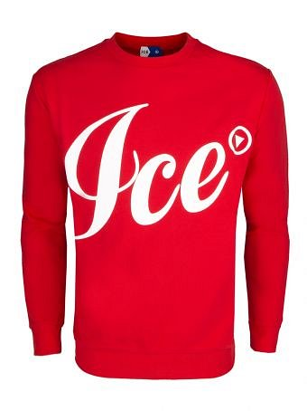

**Co ją wyróżnia?**

Przede wszystkim należy wspomnieć, że pochodzi ona z włoskiego domu mody Ice Play. *Czerwona bluza Iceberg* jest doskonałym przykładem wartości, jakie chce nieść swoim klientom ta marka. Ma być to przede wszystkim nowoczesne, ale zarazem bardzo wygodne i praktycznie podejście do mody i codziennych stylizacji. Ma przełamać codzienność i klasyczne formy, przy jednoczesnym zachowaniu minimalizmu. W tym przypadku bardzo ciekawy efekt daje mocny kolor, który zwraca uwagę wszystkich wokół. To doskonały wybór na przełamanie zimowej szarości i czerni.

[Czerwona bluza Iceberg](https://www.visciolafashion.com/bluza-ice-play-by-iceberg,id2202.html) dostępna jest w sklepie Visciola Fashion.